П Л А Н
проведення районного семінару-практикуму
учителів історії

Дата проведення – 16 березня 2012 року
Місце проведення – Комісарівська ЗШ І-ІІІ ступенів

ТЕМА: Використання ІКТ у шкільній суспільствознавчій освіті

МЕТА: - Презентація учителями історії та етики Комісарівської ЗШ І-ІІІ ступенів Чорнобаєм Станіславом Федоровичем та Швець Ніною Іванівною досвіду роботи з використання інформаційно-комунікаційних технологій при викладанні суспільствознавчих дисциплін на уроках та в позаурочний час;
- інформування вчителів ЗНЗ про результати участі вчителів ЗНЗ району в обласному конкурсі «Учитель року – 2012» у номінації «Етика», проведення районних предметних олімпіад та участі команд району в обласних олімпіадах з історії, правознавства та курсу «Людина і світ» у 2011/2012 н.р., участі учнів ЗНЗ району у щорічному Всеукраїнському інтерактивному конкурсі юних суспільствознавців «Кришталева сова» для учнів 3-11 класів;
- прийняття рекомендацій щодо вдосконалення підготовки учнів до районних, обласних та республіканських інтелектуальних змагань.

Р е г л а м е н т р о б о т и :

9.00 - Виїзд учасників семінару з м. П’ятихатки до Комісарівської ЗШ І-ІІІ ступенів.

9.25 – 9.40 - Реєстрація учасників семінару, кава-брейк.

9.40 - 10.05 - Ознайомлення з результатами участі вчителів ЗНЗ району в обласному конкурсі «Учитель року – 2012» у номінації «Етика», проведення районних предметних олімпіад та участі команд району в обласних олімпіадах з історії, правознавства та курсу «Людина і світ» у 2011/2012 н.р., участі учнів ЗНЗ району у щорічному Всеукраїнському інтерактивному конкурсі юних суспільствознавців «Кришталева сова» для учнів 3-11 класів.

Петряєва Т.С., методист відділу освіти

10.10 - 10.55 - Урок з курсу «Історія України» (10 клас) по темі «Громадянська війна на Катерино-славщині (грудень 1917 – липень 1921 рр.)».
Чорнобай С.В., учитель історії
Комісарівської ЗШ І-ІІІ ст.

11.00 - 11.45 - Позаурочний захід : гра-конкурс «Я – українець, і я цим пишаюся» (6 клас).
Швець Н.І., учитель етики
Комісарівської ЗШ І-ІІІ ст.

11.45 - 11.55 - Обговорення уроку та позаурочного заходу.

11.55 - 12.20 - Рекомендації щодо підготовки до участі в обласних конкурсах фахової майстерності вчителів, підготовки учнів до олімпіад з правознавства та курсу «Людина і світ».
Процак Н.В., учитель Мар’янівської ЗШ І-ІІ ст.
Бурак С.М., учитель П’ятихатської ЗШ І-ІІІ ст. № 3
Скрипник Ю.С., учитель П’ятихатської ЗШ І-ІІІ ст. № 1

12.20 - 12.30 - Вибори нового керівника РМО вчителів історії.

12.30 - 13.00 - Обід.

13.00 - Від’їзд учасників семінару до м. П’ятихатки

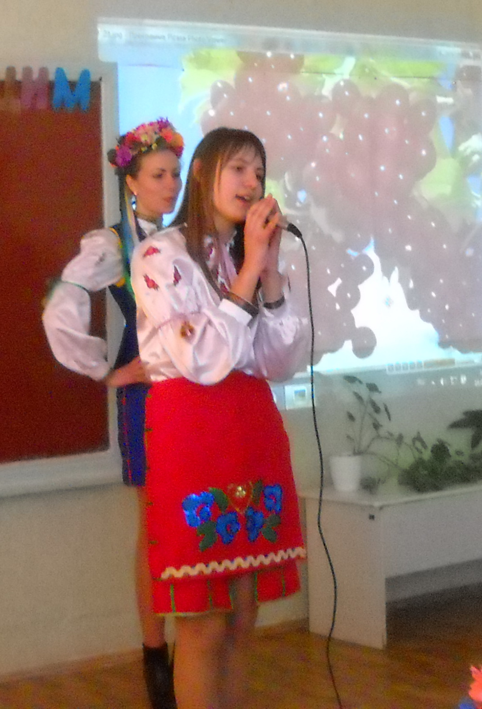
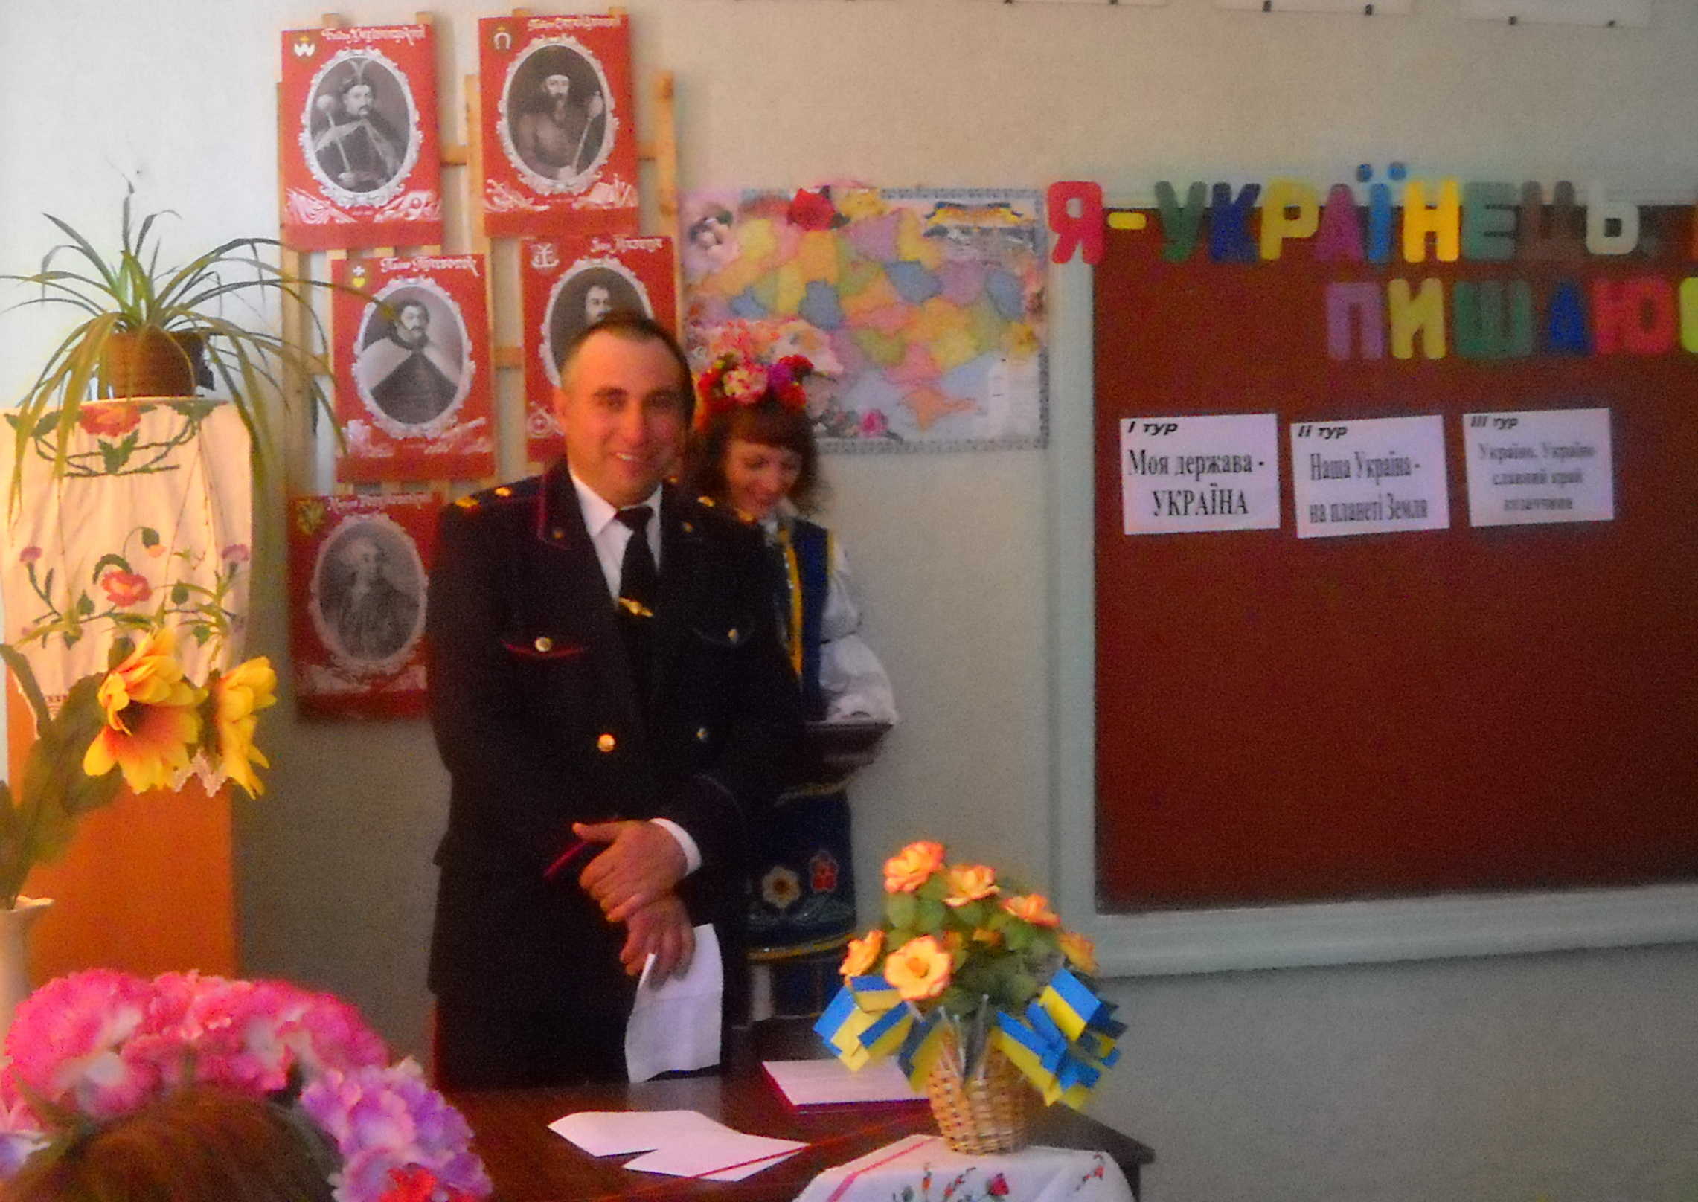
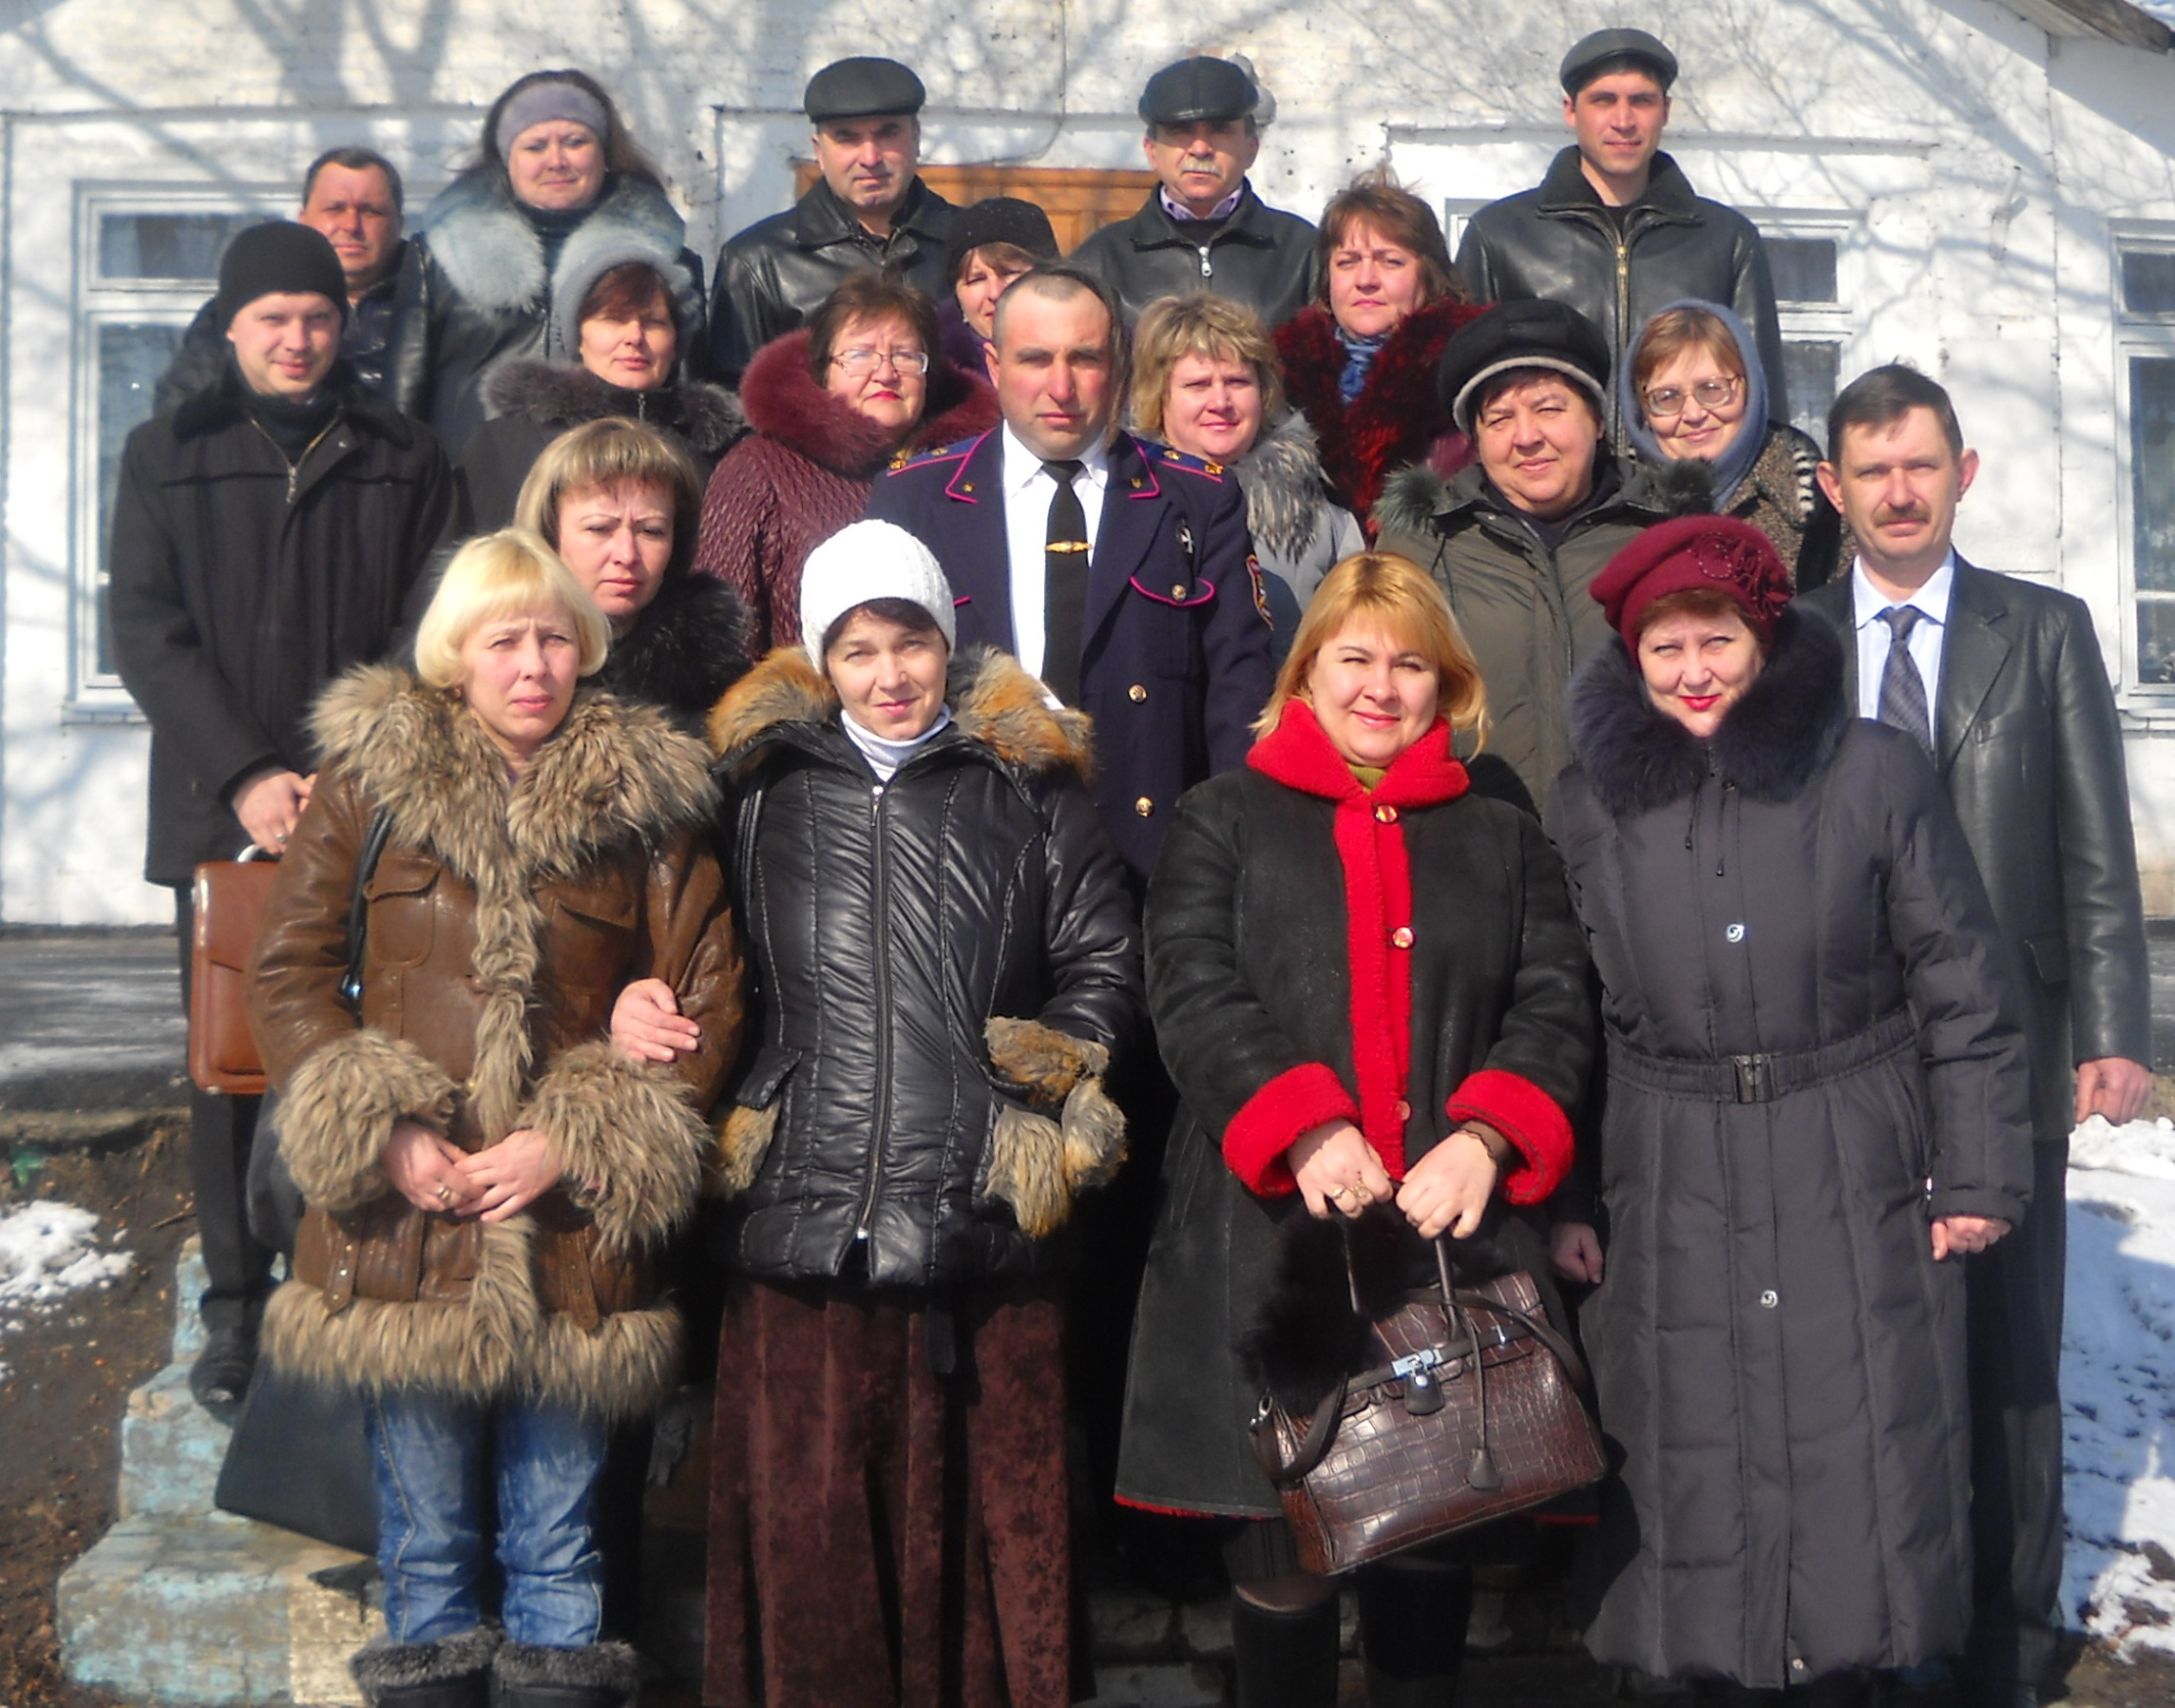

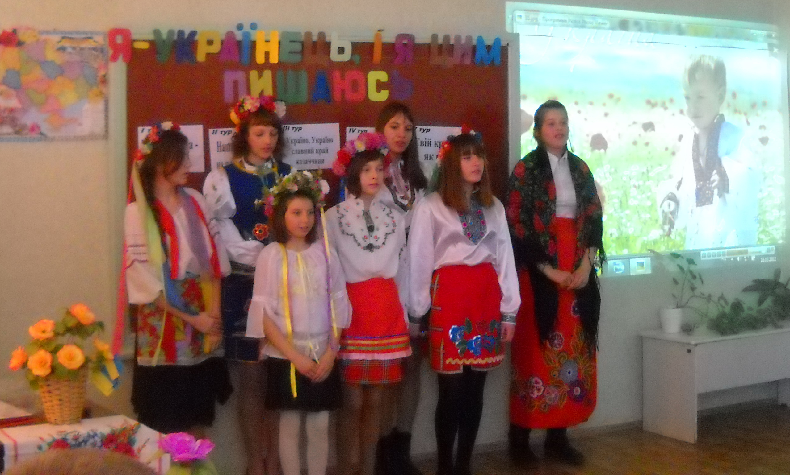

Незабутні враження залишилися в учителів і від уроку «Громадянська війна на Катеринославщині (грудень 1917 – липень 1921 рр.)», і від гри-конкурса «Я – українець, і я цим пишаюся».

